|  |  |  |
| --- | --- | --- |
| **ОПИСАНИЕ МЕСТОПОЛОЖЕНИЯ ГРАНИЦ**  **Зона объектов недропользования (ПН)** | | |
| (наименование объекта, местоположение границ которого описано (далее - объект)) | | |
| **Раздел 1** | | |
| **Сведения об объекте** | | |
| **№ п/п** | **Характеристики объекта** | **Описание характеристик** |
| **1** | **2** | **3** |
| 1. | Местоположение объекта | Новосибирская область, район  Куйбышевский, город Куйбышев |
| 2. | Площадь объекта +/- величина  погрешности определения площади (Р +/- Дельта Р) | 29485 +/- 1502 м² |
| 3. | Иные характеристики объекта | **Вид объекта реестра границ**: территориальная зона  **Виды разрешенного использования земельных участков, расположенных в территориальной зоне:**  **Основные виды разрешенного использования:**  Недропользование (6.1)  **Условно разрешенные виды использования:**  Железнодорожные пути (7.1.1) Размещение автомобильных дорог (7.2.1)  **Вспомогательные виды разрешенного использования:** Коммунальное обслуживание (3.1)Предоставление коммунальных услуг (3.1.1)  Служебные гаражи (4.9)  Склады (6.9)  Складские площадки (6.9.1)  Трубопроводный транспорт (7.5)  Благоустройство территории (12.0.2)  **Предельные размеры земельных участков:** Минимальный: 1000м²;  Максимальный: 5 000 000 м²  *Вне зависимости от территориальной зоны для отдельных видов разрешенного использования земельных участков, в том числе*:   * предельный размер земельного участка с видом разрешенного использования **"Коммунальное обслуживание (3.1)"**   Минимальный: Не устанавливается; Максимальный: Не устанавливается   * предельный размер земельного участка с видом разрешенного использования "**Предоставление коммунальных услуг (3.1.1)"** Минимальный: Не устанавливается; Максимальный: Не устанавливается * предельный размер земельного участка с видом разрешенного использования **"Складские площадки (6.9.1)"** Минимальный:500м²; Максимальный:100 000 м² * предельный размер земельного участка с видом разрешенного использования **"Трубопроводный транспорт (7.5)"**   Минимальный: Не устанавливается; Максимальный: Не устанавливается   * предельный размер земельного участка с видом разрешенного использования   **"Служебные гаражи (4.9)"** Минимальный: 50м²; Макси мальный:50 000 м² |

|  |  |  |  |  |  |
| --- | --- | --- | --- | --- | --- |
| **Раздел 2** | | | | | |
| **Сведения о местоположении границ объекта** | | | | | |
| 1. Система координат МСК НСО, зона 2 | | | | | |
| 2. Сведения о характерных точках границ объекта | | | | | |
| **Обозначение характерных точек границ** | **Координаты, м** | | **Метод определения координат характерной точки** | **Средняя квадратическая погрешность положения характерной точки (Мt), м** | **Описание обозначения точки на местности (при наличии)** |
| **X** | **Y** |
| **1** | **2** | **3** | **4** | **5** | **6** |
| 1 | 539029.89 | 2285861.26 | Картометрический  метод | 2.50 | - |
| 2 | 539103.90 | 2286003.26 | Картометрический  метод | 2.50 | - |
| 3 | 539257.90 | 2286140.26 | Картометрический  метод | 2.50 | - |
| 4 | 539203.90 | 2286214.26 | Картометрический  метод | 2.50 | - |
| 5 | 539029.90 | 2286003.25 | Картометрический  метод | 2.50 | - |
| 6 | 538930.91 | 2285946.69 | Картометрический  метод | 2.50 | - |
| 1 | 539029.89 | 2285861.26 | Картометрический  метод | 2.50 | - |
| 3. Сведения о характерных точках части (частей) границы объекта | | | | | |
| **Обозначение характерных точек части границы** | **Координаты, м** | | **Метод определения координат характерной точки** | **Средняя квадратическая погрешность положения характерной точки (Мt), м** | **Описание обозначения точки на местности (при наличии)** |
| **X** | **Y** |
| **1** | **2** | **3** | **4** | **5** | **6** |
| - | - | - | - | - | - |
|  | | | | | |

|  |  |  |  |  |  |  |  |  |
| --- | --- | --- | --- | --- | --- | --- | --- | --- |
| **Раздел 3** | | | | | | | | |
| **Сведения о местоположении измененных (уточненных) границ объекта** | | | | | | | | |
| 1. Система координат | | - |  |  |  |  |  |  |
| 2. Сведения о характерных точках границ объекта | | | | | | | | |
| **Обозначение характерных точек границ** | **Существующие координаты, м** | | | **Измененные (уточненные) координаты, м** | | **Метод определения координат характерной точки** | **Средняя квадратическая погрешность положения характерной точки (Мt), м** | **Описание обозначения точки на местности (при наличии)** |
| **X** | | **Y** | **X** | **Y** |
| **1** | **2** | | **3** | **4** | **5** | **6** | **7** | **8** |
| - | - | | - | - | - | - | - |  |
| 3. Сведения о характерных точках части (частей) границы объекта | | | | | | | | |
| **Обозначение характерных точек части границы** | **Существующие координаты, м** | | | **Измененные (уточненные) координаты, м** | | **Метод определения координат характерной точки** | **Средняя квадратическая погрешность положения характерной точки (Мt), м** | **Описание обозначения точки на местности (при наличии)** |
| **X** | | **Y** | **X** | **Y** |
| **1** | **2** | | **3** | **4** | **5** | **6** | **7** | **8** |
| - | - | | - | - | - | - | - |  |
|  | | | | | | | | |

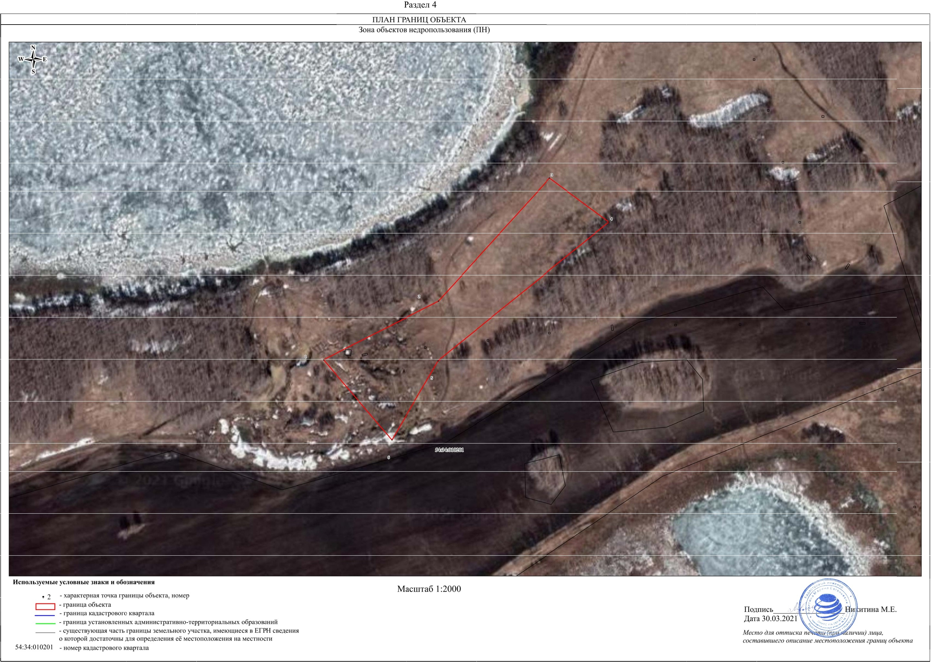

|  |  |  |
| --- | --- | --- |
| **Текстовое описание местоположения границ**  **населенных пунктов, территориальных зон, особо охраняемых природных территорий, зон с особыми условиями использования территорий** | | |
| **Прохождение границы** | | **Описание прохождения границы** |
| **от точки** | **до точки** |
| **1** | **2** | **3** |
| 1 | 2 | - |
| 2 | 3 | - |
| 3 | 4 | - |
| 4 | 5 | - |
| 5 | 6 | - |
| 6 | 1 | - |
|  | | |